CES 2019: LG præsenterer fremtidens smarte køkken, intelligente servicerobotter, ny smart LG Styler med AR-funktioner og en helautomatisk ølbrygger
Besøgende til LGs stand på CES 2019 får mulighed for at opleve, hvordan LG forestiller sig, at fremtidens smarte hjem gør livet bedre og mere enkelt. Blandt andet gennem en kombination af kunstig intelligens, opkoblede enheder, forstærket virkelighed og smarte servicerobotter.

København, 4. januar 2019 – Det, som for bare nogle år siden blev anset for science fiction, er i dag på vej til at blive en del af hverdagen. Smarte hvidevarer kommer ikke bare med forslag til madopskrifter baseret på, hvad du har i køleskabet, de taler også med hinanden og samarbejder, så alt fra madlavning til opvask bliver så enkelt som muligt.
Eller hvad med en maskine, som brygger forskellige typer øl hjemme i køkkenet ved hjælp af almindeligt vand og kapsler, eller intelligente robotter som hjælper dig med at bære madvarerne eller servicerer dig og tager imod betaling i lufthavnsrestauranten. Det er bare nogen af de smarte produkter, ingeniørerne fra LG Home Appliance Company står bag, og som vil blive vist frem på årets CES.

Smartere køkken med AI og samarbejde på tværs af enheder
På CES vil LG vise næste fase i udviklingen af det smarte hjem. Besøgende på LG-standen vil få indblik i, hvordan LGs nye partnerskaber, blandt andet med Drop, Innit og SideChef, gør det intelligente køkken til en del af hverdagen. Disse nye samarbejder understøtter LGs udvalg af smarte køkkenprodukter baseret på ThinQ-platformen, som ovne, køleskabe og opvaskemaskiner, i at arbejde sammen for at hjælpe med både madlavning og opvask.

Blandt andet kan forbrugeren få tips til opskrifter via den indbyggede skærm i LG InstaView ThinQ, før opskriften videresendes til ovnen, som påbegynder forvarmningen til den rette temperatur før tilberedningen. Ikke nok med det, dette kommunikeres videre til opvaskemaskinen, som indstiller til det rigtige program afhængig af, hvilken slags opvask den færdige ret ender med at resultere i.

Bryg hjemmelavet øl med LGs kapselbaserede ølbrygger
Hjemmebrygget øl er ingen nyhed. Men at brygge enkelt og let som med LG HomeBrew er definitivt nyt. LG HomeBrew er en kapselbasert ølbrygger, som automatiserer hele bryggeprocessen fra gæring, karbonisering og lagring til servering og rengøring. En gratis app (findes for iOS og Android) sørger for, at forbrugeren kan følge med i bryggeprocessen, når som helst og hvor som helst.

Kapslerne fra LG HomeBrew, der indeholder alt, hvad der behøves for at brygge øl, fås i et udvalg af forskellige ølsorter: American IPA, American Pale Ale, English Stout, Belgian Witbier og Czech Pilsner. Det tager omtrent to uger for LG HomeBrew at brygge fem liter øl af premium kvalitet.

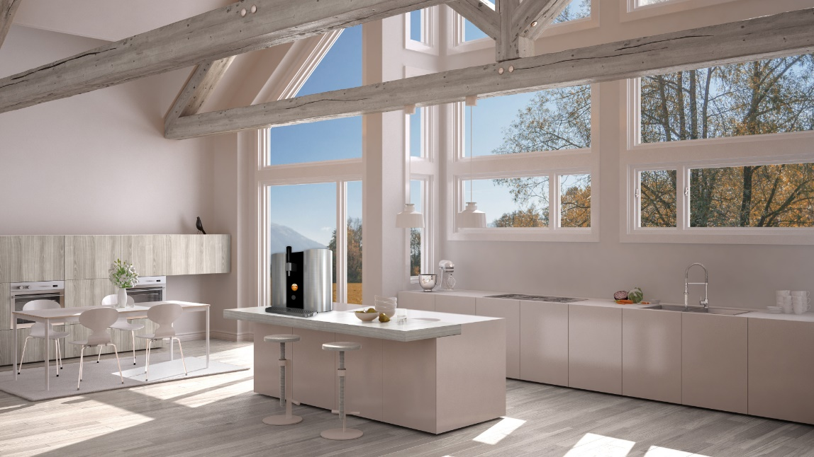

LG Styler med større kapacitet til B2B-markedet
Det unikke tøjplejeskab LG Styler, som allerede har opnået stor popularitet, og som ved hjælp af LGs TrueSteam-teknologi bruger damp for at fjerne krøller og opfriske tøjet, kommer i to nye versioner i år. Den ene er en opgradering af den eksisterende model, men med spejldør som front. Den anden er en større version, også denne med spejldør, som rummer seks klædestykker; fem hængende og et par bukser. Til sammenligning har standardmodellen plads til tre hængende klædestykker samt bukser.

Den større version af Styler passer specielt godt ind på hoteller, i butikker og andre virksomheder som yder kundeservice eller sælger tøj. Det intelligente spejl i de nye modeller bruger udvidet virkelighed gennem AR-teknologi (Augmented Reality) og LGs ThinQ-platform for blandt andet at kunne give tips om tøjet og fungere som et virtuelt prøverum.

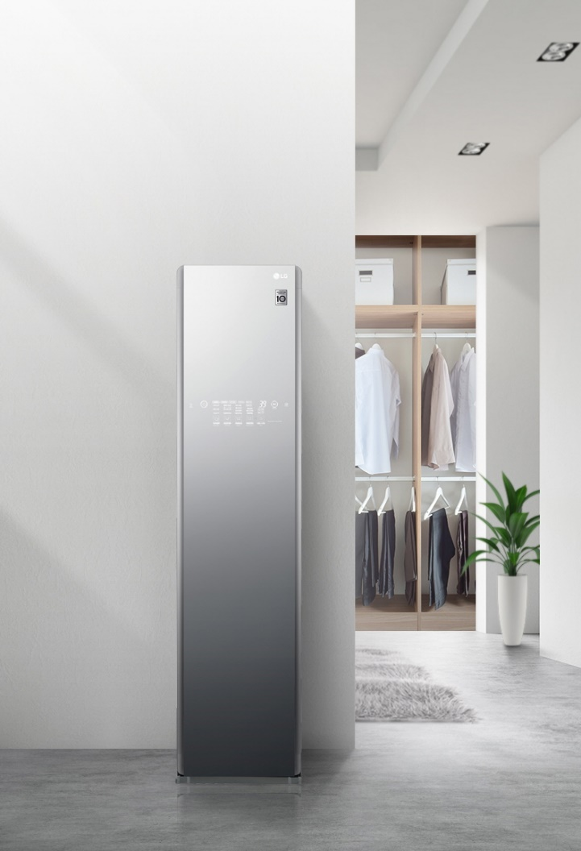

LGs smarte tjenesterobotter er snart på forbrugermarkedet
Allerede på IFA fremviste LG CLOi SuitBot, og på CES bliver en opdateret version præsenteret. I tillæg vil deres kommende søskende i LGs voksende udvalg af smarte CLOi-robotter også præsenteres; PorterBot, ServeBot og CartBot. Disse tilbyder yderligere avancerede funktioner, som muliggøres af LGs fortsatte investeringer og viden indenfor AI og robottisering.

PorterBot, ServeBot og CartBot er udviklet til brug i for eksempel lufthavne, hoteller, større butikker og handelscentre. Blandt andet kan de hjælpe kunder med at transportere bagage, servere mad eller bære varer. De nye robotter er udstyret med avancerede sensorer. Ved hjælp af AI kan robotterne analysere kundernes behov og derigennem kontinuerligt lære sig nye tjenester og forbedre ydelsen. Gennem touch-, talestyring og LGs CLOi-platform kan de intelligente robotter udføre mere komplekse opgaver i tillæg til at bidrage som fysisk hjælp. Robotterne kan for eksempel svare på spørgsmål eller håndtere betalinger.
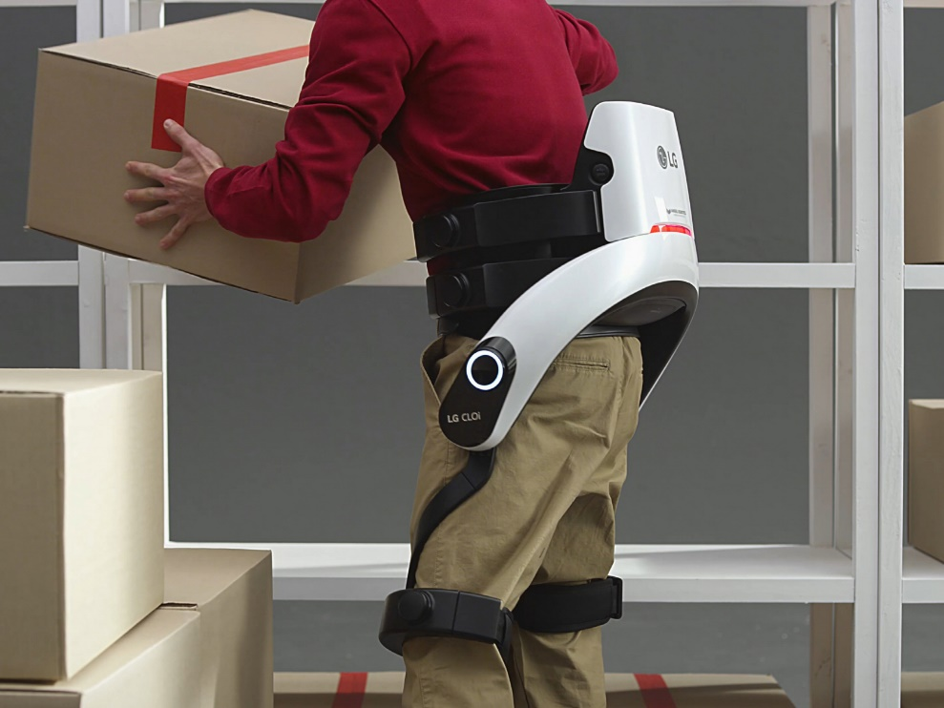

Bemærk, at disse produkter i første omgang ikke er tilgængelige på det nordiske marked, men at LG arbejder på at vurdere, hvilke markeder som vil være aktuelle i 2019.

Hent billeder af produkterne her
# # #

Om LG Electronics, Inc.
LG Electronics, Inc. er en global innovatør inden for teknologi og produktion med aktiviteter mere end 100 steder rundt om i verden. LG består af fem virksomheder – Home Appliances & Air Solutions, Home Entertainment, Mobile Communication, Vehicle Components og Business-to-Business – og er en af verdens førende producenter af TV, køleskabe, klimaanlæg, vaskemaskiner og mobiler. Derudover kommer LG SIGNATURE produkter og ThinQ, der anvender kunstig intelligens. I 2017 havde LG et globalt salg på 55,4 milliarder USD (61,4 billioner KRW). For mere information og nyheder om LG Electronics, besøg www.LGnewsroom.com.

For mere information, kontakt:

LG-One Mannov (LGs PR-bureau)
Email: LG-OneDenmark@lg-one.com

Erik Miguel Reveles Svalberg
Product Specialist - Home electronics
LG Electronics Nordic AB
Box 83, 164 94 Kista
Mobil: +46 (0) 73-773 00 01
Email: erik.svalberg@lge.com

